Pharmacom – inschrijven en opzoeken cliënten

Na inloggen altijd: start recept verwerking:

Inschrijven client (alleen als je deze client nog niet eerder hebt ingevoerd):
Alles met een rood sterretje moet worden ingevuld:
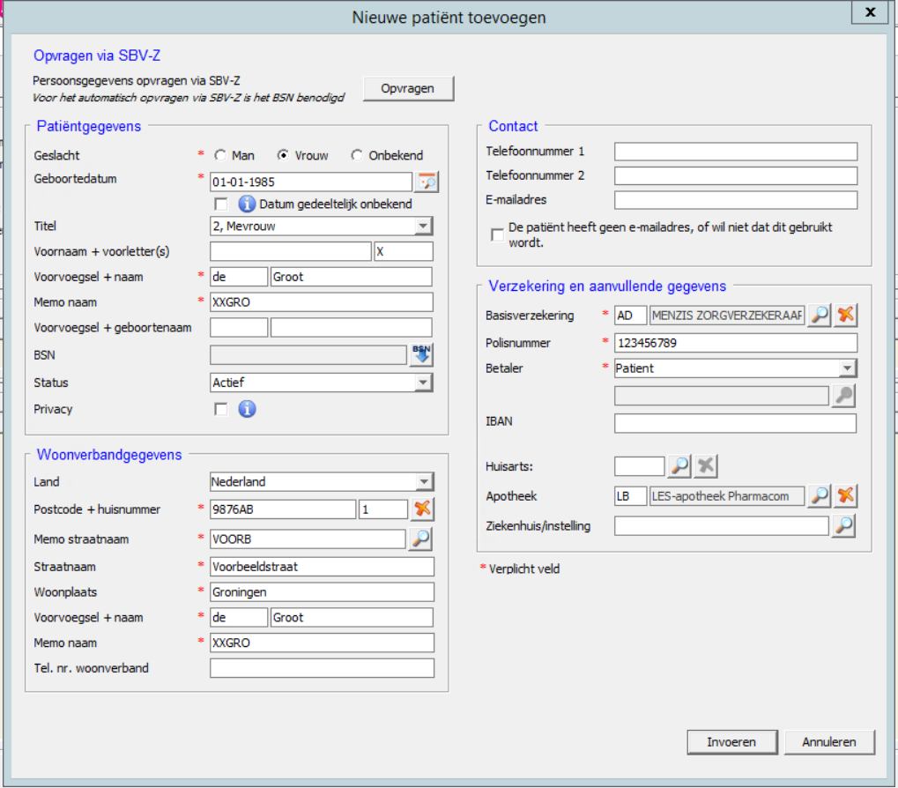
Annuleer vragen over aanwezige persoon en over woonverband
Belangrijk: pas de memocodes aan!
Let op er wordt automatisch een memocode gemaakt, deze MOET JE (VERPLICHT) aanpassen! Je kunt dan altijd je eigen aangemaakte patiënten terugvinden in het systeem.
In dit voorbeeld van de heer de Groot wordt de nieuwe memocode gevormd door: XX (je eigen code) en GRO zijn de eerste 3 letters van de achternaam. Dus de memocode wordt XXGRO .

Bij verzekering: klik op de loep en zoek een willekeurige verzekering (bv menzis)
Vul daarna een fictief nummer in, bv 123456789
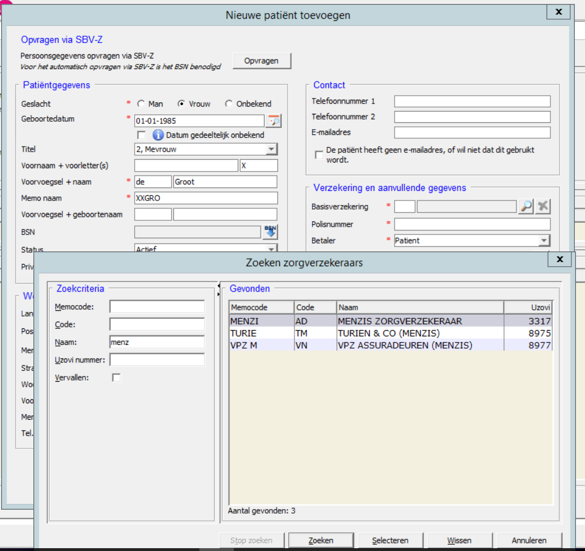

Als alles er goed instaat, klik je op ‘invoeren’. Je krijgt dan een melding over SVB-Z, klik gewoon op OK

Als je een eerder ingevoerde client wilt opzoeken, dan zoek je het handigst op memocode (evt icm geboortedatum). Klik daarna op zoeken (en kies de juiste client):
